石油工程学院关于资格审查等事项的说明
- 资格审查
（一）资格审查时间、地点
学院 | 学科专业 | 地点 | 时间
石工学院 | 油气井工程 | 请见网页通知 | 请见网页通知
石工学院 | 油气田开发工程 | 请见网页通知 | 请见网页通知
石工学院 | 海洋油气工程 | 请见网页通知 | 请见网页通知
（二）资格审查材料要求
1、硕士研究生现实表现情况表，表格需加盖目前所在单位或学校组织或人事部门公章。
2、在校历年成绩单（非应届生加盖档案所在单位人事部门公章，应届生加盖所在学校教务部门公章）
3、最后毕业证书和学位证书原件及复印件（仅限往届生）或学生证（应届生）
以上材料按顺序用区别针别好，右上角空白处写明自己的材料序号，材料序号见复试名单。
4、准考证（原件）
5、第二代居民身份证（原件）
6、复试费：100元/人
7、专业硕士，北京工程师学院/克拉玛工程师学院报名表（如果申请）
学术硕士，国际班报名表（如果申请）
材料不齐全的不收，具体处理方法学院网页另行通知。
- 学院下发材料
- 一志愿考生体检表 （体检前一天下午到各个学院办公室领取并交体检费）
2、录取通知书发放信封。此信封用于考生的录取通知书、调档函、入学须知的寄发，通讯地址务必准确清楚，确保录取通知书可以及时收到（有效时间截止2019年7月中旬）。请务必按照要求规范填写，为方便查找，请在信封左下角写上考生联系电话、考生编号、录取专业代码，信封交各复试资审小组。因填写不规范导致未能收到录取通知书，责任自负。填好后当场提交资格审查小组，右上角空白处写上材料序号。
- 调剂考生资格审查
- 调剂考生资格审查材料同一志愿考生。
- 校外调剂考生请提前进行学历或学籍在线认证，提交学历或学籍认证报告（复印件），认证不通过不能参加复试。
- 体检表自行下载打印，资格审查时盖调剂学院院章，或在体检前一天到调剂学院办公室盖学院公章，方能参加体检。
- 校内、外调剂均需要登陆我校研究生招生网站http://gmis.cup.edu.cn/zsgl/fsgl与中国研究生招生信息网（网址：http://yz.chsi.com.cn）进行调剂报名。
- 资格审查现场工作流程
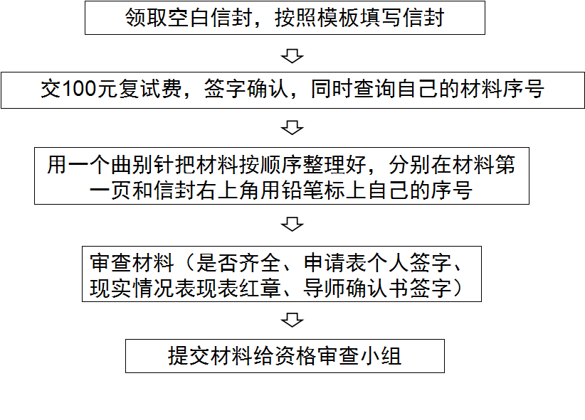
- 体检时间
2019年3月22日上午。
一志愿上线考生由学院统一打印，学院下发到考生；院内、校际调剂考生由考生本人填写相关信息，自行打印体检表，考生持体检表资审时盖章，持学院盖章的体检表在规定的时间内按时到校医院体检。
体检费：84元/人
所有考生必须参加体检，不参加体检，不予录用。
- 专业代码
学科专业 | 专业代码
油气井工程 | 082001
油气田开发工程 | 082002
海洋油气工程 | 0820Z1
力学 | 080100
石油与天然气工程（专硕） | 085219
- 交通路线
A.地铁二号线积水潭站A口出，换乘公交线路345快，888路，881路，中国政法大学站下车，前行50米即到中国石油大学（北京）北门。
B.地铁13号线西二旗站换乘地铁昌平线到东关站，往西步行800米或换乘公交线路345路，昌平1路，11路，51 路，59路等到阳光商厦站下车，往回走200米即到中国石油大学（北京）北门。
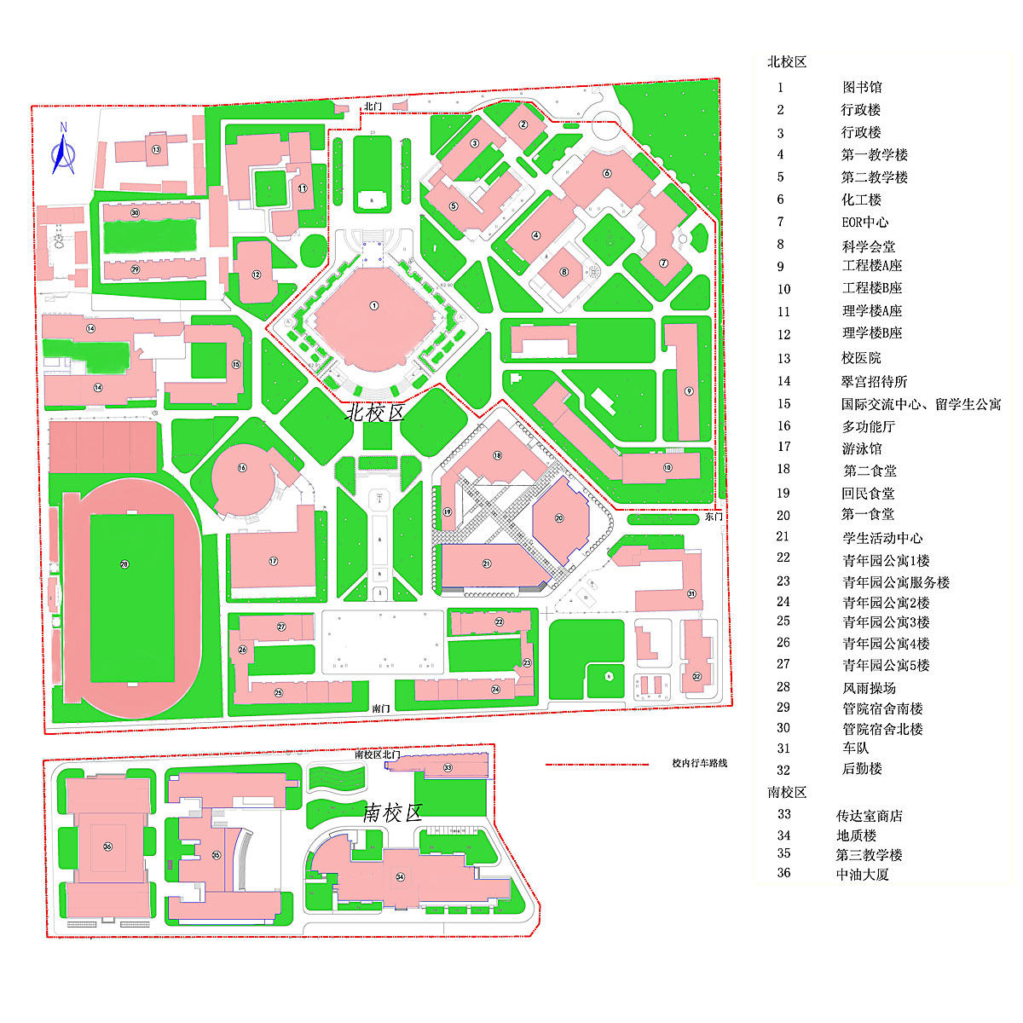
学校校区平面图

复试考生信封填写规范
（邮寄考生填写）

材料序号
贴 邮

票 处

××省××市××路××号××大学××信箱

考生姓名（收）
或
××（收）转 考生姓名

联系电话（手机）： 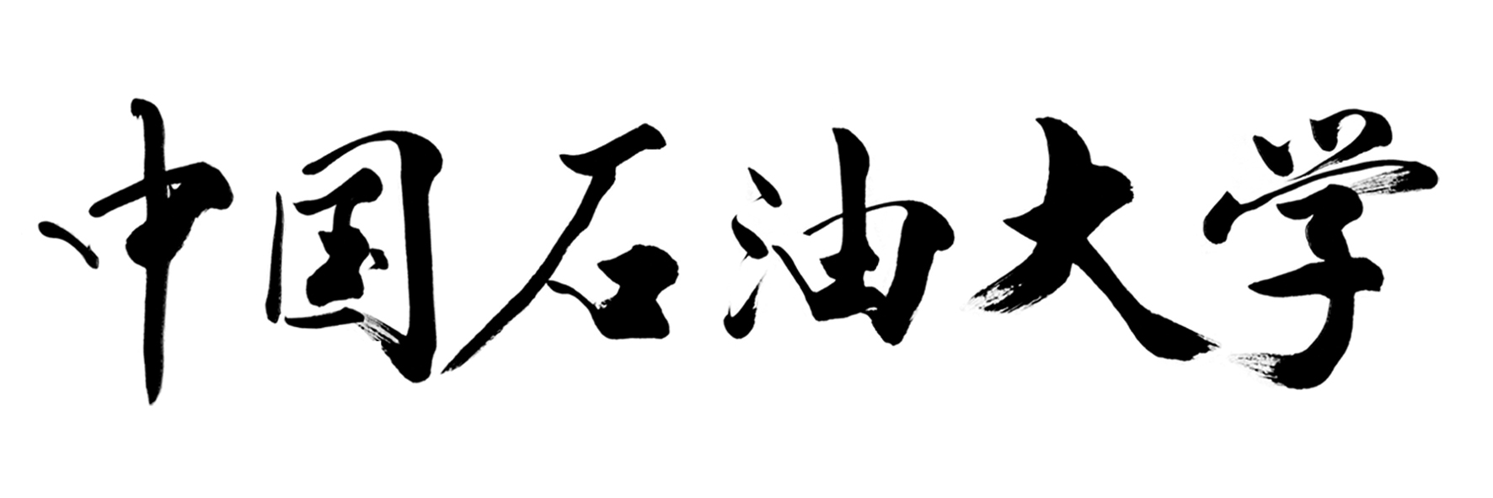（北京）研究生招生办公室
报考专业代码： 地址：北京市昌平区府学路18号
考生编号： 邮政编码：102249
复试考生信封填写规范
（本校考生和自取考生填写）

贴 邮

票 处
材料序号
自 取

考生姓名

联系电话（手机）： （北京）研究生招生办公室
报考专业代码： 地址：北京市昌平区府学路18号
考生编号： 邮政编码：102249

